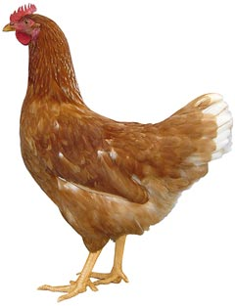
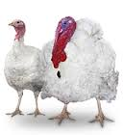 | Drůbežárna  Mírovka  Svoboda & Havel  nabízí

CHOVNÉ KUŘICE

Druh: ISA BROWN – HNĚDÉ
MORAVIA BSL – ČERNÉ
DEKALB WHITE – BÍLÉ

Stáří: 19. - 24. týdnů

Cena: 185 – 205 Kč/ks
ROZKRMENÉ KRŮTY
(NA OBJEDNÁNÍ)

Druh: BIG 6

Stáří: 8. týdnů

Cena: 280 Kč/ks
V pátek 3. května 2019 v 7:55 hod. u OÚ

Dále prodej kohoutů, vitamínů, krmných směsí pro drůbež, králíky
Informace a objednávky na tel.: 777 98 99 78
www.drubezarnamirovka.cz

